Presseinformation

Ulm, 4. August 2009

Fünf Jahre beste „pervormance“
Jubiläum der Ulmer pervormance GmbH bestätigt das Erfolgsmodell aus
innovativen Konzepten und Engagement für die Region

Die pervormance GmbH feiert in diesem Jahr ihr fünfjähriges Bestehen. Seit der Gründung am 2. Februar 2004 hat sich das Ulmer Life Science Unternehmen mit fortschrittlichen Ideen über den eigenen Tellerrand hinaus einen Namen erarbeitet – insbesondere in der Gesundheitsbranche. Auf Grundlage von Technologien, Patenten, Lizenzen und Kooperationen sowie professionellen Personal-, Marketing- und Vertriebskonzepten wurden inzwischen zahlreiche Geschäftsmodelle und Produktportfolios analysiert, entwickelt und erfolgreich umsetzt. Zum Kundenstamm gehören unter anderem AAI Pharma, Megamat oder AnDiaTec – alle setzen auf die individuellen Lösungen von pervormance. Die Firmengeschichte besticht darüber hinaus durch zahlreiche Erfolgsprojekte für die Innovationsregion Ulm oder beispielsweise auch das Wettbewerbskonzept der BioRegion Ulm, mit denen die ausgeschriebenen Fördergelder des Landes Baden-Württemberg nach Ulm geholt wurden. „Konsequentes Engagement für die Kunden“ ist dabei die Prämisse und das Erfolgsrezept der beiden Geschäftsführerinnen Gabriele und Sabine Stein. Stillstand gilt für die beiden Schwestern als Rückschritt. Den Drang nach Weiterentwicklung belegen auch die zwei Neuausgründungen unter gleichem Namen – pervormance company und pervormance international – mit denen das Unternehmen die Themen Personalmanagement und Funktionskleidung aufgreift. Diese „Macher-Mentalität“ wurde auch von Oberbürgermeister Ivo Gönner gelobt, der zu den Ehrengästen der Jubiläumsfeier am 31. Juli 2009 gehörte.

Begonnen hat die Unternehmensgeschichte der pervormance GmbH bereits vor der offiziellen Gründung: BIOPRO Baden-Württemberg GmbH war 2004 als Tochtergesellschaft des Landes im Bereich Wirtschaftsförderung und Standortmarketing zur Unterstützung von regionalen Life Science Unternehmen angetreten. Hierzu kaufte sich BIOPRO gezielt das Know-how der späteren pervormance-Gründerin Gabriele Stein ein. Diese konnte bereits auf 15 Jahre Pharmaerfahrung zurückblicken und verfügte nicht zuletzt durch Gründung und Aufbau der ebenfalls in Ulm ansässigen Firma MARVECS über ein tiefes und breites Wissen aus dieser Branche. Das gemeinsam entwickelte Wirtschaftsförderprogramm SYNPRO ist heute das erfolgreichste Kooperationsmodell des Landes und soll in Zukunft auch auf andere Technologiefelder übertragen werden.

pervormance company GmbH
Mit der pervormance company GmbH wurde im Juni 2007 ein weiterer Meilenstein der Firmengeschichte gesetzt. Die Tochtergesellschaft mit Sitz in Ulm und seit Mai 2009 auch in Öhringen im Kreis Heilbronn bietet innovative Dienstleistungen im Bereich Personal und Organisation. Die Kernleistungen umfassen die Gewinnung von Fach- und Führungskräften, Konzepte der Mitarbeiterbindung sowie Beratung in Hinsicht auf Herausforderungen der demografischen Entwicklung. Damit wird sichergestellt, dass Unternehmen jederzeit für die Zukunft gewappnet sind.

pervormance international GmbH
2008 kam die pervormance international GmbH zur „Familie“ hinzu. Schwerpunkt liegt auf der patentierten COOLINE-Kühlfaser, die beispielsweise in Westen, Helm-Inlays oder Stirnbändern verarbeitet wird. Das patentierte Funktionsmaterial hat seine Wurzeln ursprünglich im Arbeitsschutz. Dort wird es an Hitzearbeitsplätzen mit enormer Strahlungswärme von Stahl- und Betonarbeitern mit Begeisterung genutzt. Allerdings erkannte man schnell, dass die Funktionskleidung für aktives Temperaturmanagement noch mehr kann. Inzwischen verspricht die Weste beispielsweise Multiple Sklerose-Patienten mit Fatigue-Symptomen Linderung im Alltag. Auch im Leistungs- und Freizeitsportbereich findet das Vlies immer mehr Anhänger wie beispielsweise die Weltklassetennisspielerinnen des PORSCHE Tennis Grand Prix oder auch die Leistungssportler des Deutschen Leichtathletik-Verbands. Diese können nun auch bei hohen Temperaturen mehr Energie für die eigentliche sportliche Leistung aufbringen. „Das Produkt mit der Kühlung wird auf jeden Fall erfolgreich“, zeigte sich auch der Ulmer Oberbürgermeister Ivo Gönner überzeugt, nachdem ihm Gabriele Stein die Funktionsweise des Hightech-Vlies anhand einer Weste aus der neuen COOLINE-Kollektion demonstriert hatte.

Die pervormance GmbH selbst hat sich inzwischen zu einer Top-Adresse für hoch innovative Produktideen entwickelt. Die Zukunftsfähigkeit garantieren Kooperationen mit führenden Patentverwertungsunternehmen wie der PATEV GmbH & Co. KG in Karlsruhe, die mit der Credit Suisse einen der ersten Patentfonds in Europa lancierte. pervormance sorgt dafür, dass Projekte aus diesem Fond schnell und erfolgreich platziert werden können. Auch weitere Neuentwicklungen im Pharma-, Biotech- und Kosmetikbereich sind in Vorbereitung. Diese sollen in den nächsten Jahren vor allem mit weltweit führenden Kooperationspartnern auf den Markt gebracht werden.

Bildanforderung
Das Bildmaterial finden Sie zum Download unter www.press-n-relations.de im Anhang des dort veröffentlichten Textes. Selbstverständlich schicken wir Ihnen die Dateien auch gerne per E-Mail zu. Kontakt: rh@press-n-relations.de

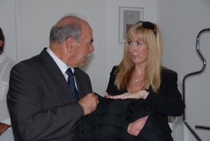 | 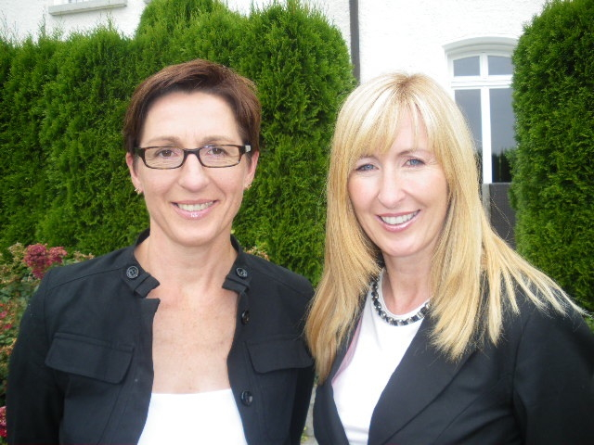 | 
Bild 1: Mit großem Interesse ließ sich Ivo Gönner von Gabriele Stein das COOLINE-Vlies erklären | Bild 2: Die Gründerinnen Sabine (links) und Gabriele Stein | Bild 3: Die neue COOLINE-Kollektion ist das jüngste Erfolgsprojekt von pervormance

Weitere Informationen:  pervormance GmbH – Gabriele Stein  Mühlsteige 13 – D-89075 Ulm  Tel.: +49 731 140 71-0  Fax: +49 731 140 71-14  info@pervormance.de  www.pervormance.de | Presse- und Öffentlichkeitsarbeit:  Press’n’Relations GmbH – Rebecca Hasert  Magirusstraße 33, D-89077 Ulm  Tel.: +49 731 96 287-15  Fax: +49 731 96 287-97  rh@press-n-relations.de  www.press-n-relations.de

Über die pervormance GmbH
pervormance ist ein innovatives Life Science Unternehmen, das auf der Grundlage von Technologien, Patenten, Lizenzen und Kooperationen sowie professionellen Personal-, Marketing- und Vertriebskonzepten Geschäftsmodelle, Produktportfolios und Personalmodelle nicht nur in der Gesundheitsindustrie analysiert, entwickelt und erfolgreich umsetzt. Seit 2003 ist das Ulmer Unternehmen damit für Kunden im Bereich Biotechnologie, Pharma und Medizintechnik sowie weiteren Branchen tätig.

